Логотип компании | Реквизиты компании

ОКПД 2 (ОК 034-2014 (КПЕС 2008)) указать

“УТВЕРЖДАЮ”
Организация
Должность
__________________ ФИО
подпись
Дата

ПАСПОРТ

Наименование продукции с указанием типа и модели

Номер паспорта

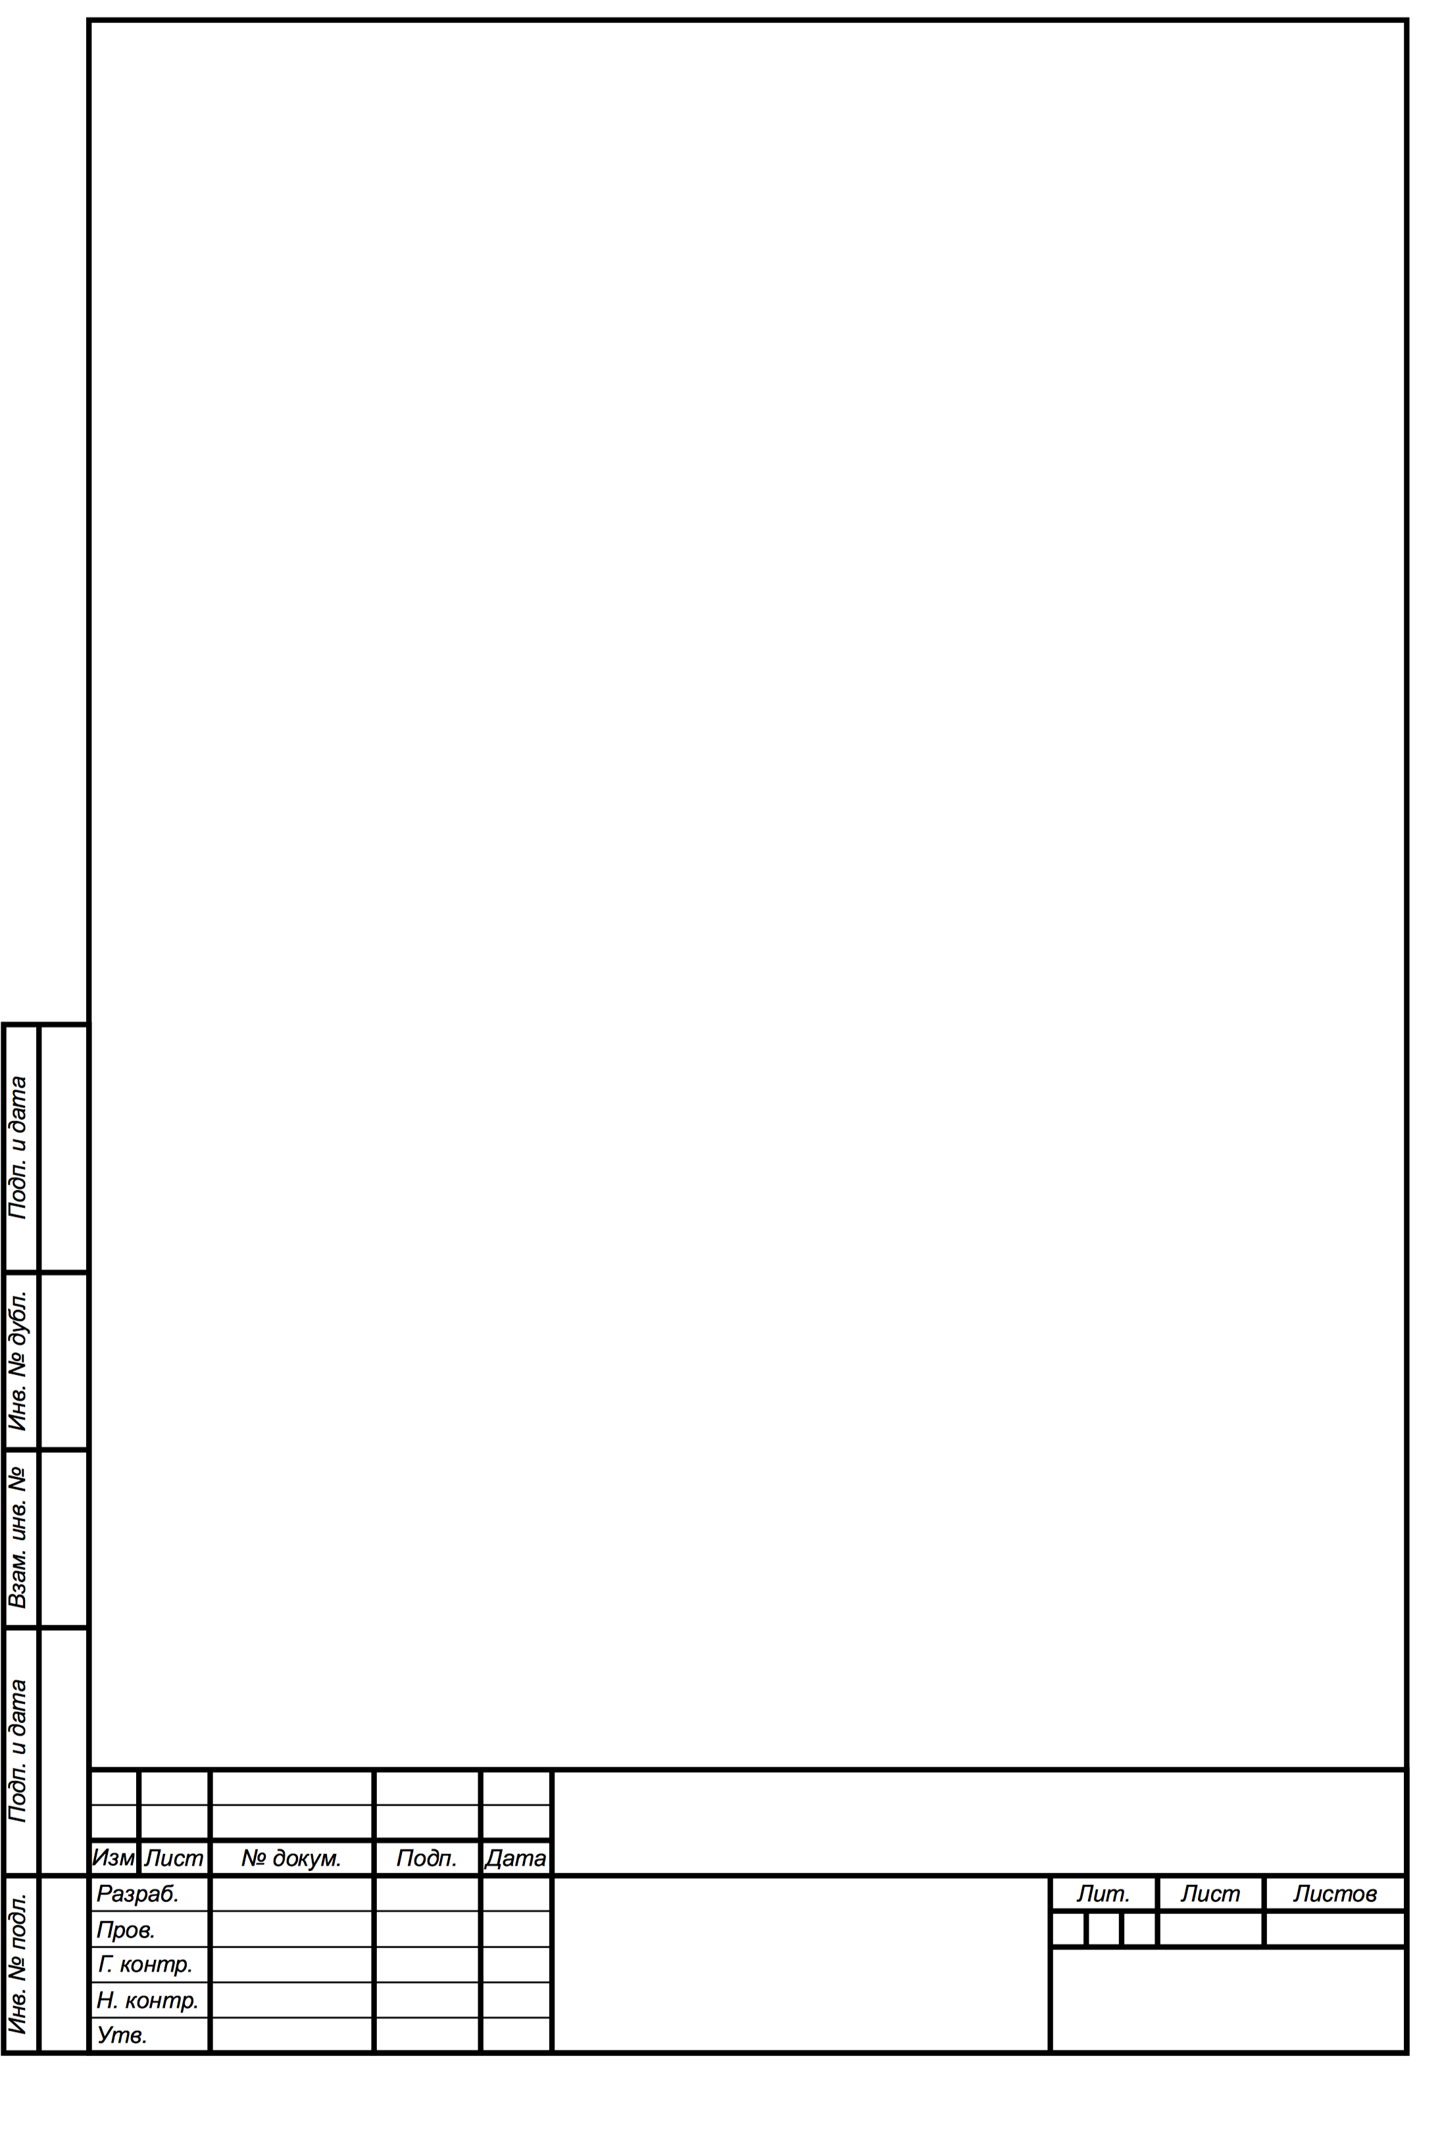

Город, 2018 г.
«РАЗРАБОТАНО»
Организация
Должность
__________________ ФИО
подпись
Дата

- СОДЕРЖАНИЕ ПАСПОРТА

1. ОСНОВНЫЕ ПАРАМЕТРЫ И ХАРАКТЕРИСТИКИ 3
2. КОМПЛЕКТНОСТЬ 4
3. ГАРАНТИИ ИЗГОТОВИТЕЛЯ 5
4. СВЕДЕНИЯ О СЕРТИФИКАЦИИ ИЗДЕЛИЯ 6
5. СВЕДЕНИЯ О УТИЛИЗАЦИИ 7

??
Наименование продукции
Паспорт №
2
??
Наименование продукции

ОСНОВНЫЕ ПАРАМЕТРЫ И ХАРАКТЕРИСТИКИ

2. КОМПЛЕКТНОСТЬ

3. ГАРАНТИИ ИЗГОТОВИТЕЛЯ

4. СВЕДЕНИЯ О СЕРТИФИКАЦИИ ИЗДЕЛИЯ

5. СВЕДЕНИЯ О УТИЛИЗАЦИИ

